Schulversuchspraktikum
Adrian Pflugmacher
Sommersemester 2016
Klassenstufen 5 & 6

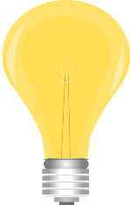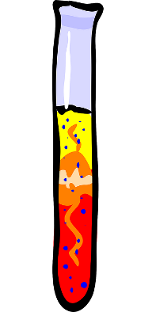
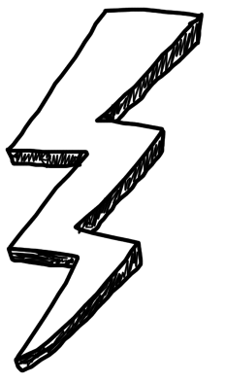

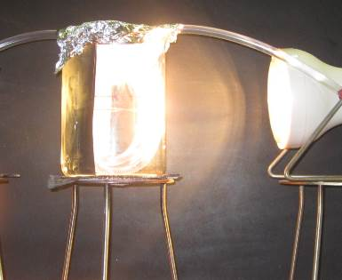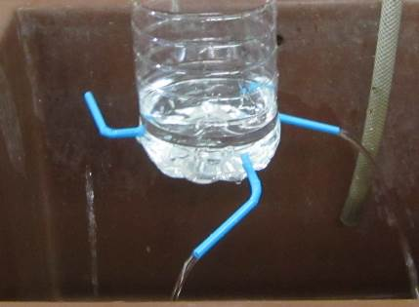

Energie und Energiequellen

Auf einen Blick:
In diesem Protokoll sind jeweils zwei Lehrer- und Schülerversuche zum Thema Energie und Energiequellen aufgeführt. Gemeinsam mit dem Kurzprotokoll können die Versuche in die Bereiche Sonnenenergie, Wasserenergie, elektrische Energie und chemische Energie eingeteilt werden, sodass neben natürlichen, erneuerbaren Energiequellen die Umwandlung und Nutzung von Energie thematisiert werden kann. Die Lehrerversuche zeigen auf einfachster Ebene, wie chemische Reaktionen Energie freisetzen können, die Schülerversuche behandeln Sonnenenergie und Wasserkraft.

Inhalt

1 Beschreibung des Themas und zugehörige Lernziele 3
2 Relevanz des Themas für SuS der 5. und 6. Klassenstufe und didaktische Reduktion 4
3 Lehrerversuche 5
3.1 V1 – Blitze unter Wasser 5
3.2 V2 – Glühen ohne Feuer 7
4 Schülerversuche 9
4.1 V1 – Durchlauferhitzer mit Sonnenenergie 9
4.2 V2 – Flaschenstaudamm 11
5 Didaktischer Kommentar zum Schülerarbeitsblatt 14
5.1 Erwartungshorizont (Kerncurriculum) 14
5.2 Erwartungshorizont (Inhaltlich) 15

Beschreibung des Themas und zugehörige Lernziele
Im Kerncurriculum (KC) des Landes Niedersachsen findet sich im Kompetenzbereich Fachwissen unter dem Basiskonzept Energie für Schülerinnen und Schüler der 5. und 6. Klassenstufe lediglich die Fähigkeit zu beschreiben, „dass der Aggregatzustand eines Stoffes von der Temperatur abhängt“. In der Bewertungskompetenz steht die „Bedeutung von erneuerbaren Energien für die Wissenschaft“ im Fokus. Auch im KC der Fächer Biologie und Physik wird Energie thematisiert und kann so für einen fächerübergreifenden Naturwissenschaftsunterricht aufgegriffen werden. Ein Blick in Schulbücher zeigt die Präsenz des Themas erneuerbare Energien expliziter als das KC und legitimiert damit die Behandlung des Themas auch im separaten Chemieunterricht. Weiter schulen die ausgewählten Versuche prozessbezogene Kompetenzen, wie die Experimentierfähigkeiten und die Bewertungskompetenz, die auch im Kontext einer Bildung für Nachhaltige Entwicklung aufgegriffen werden kann.
Angelehnt an das Alltagswissen der Schülerinnen und Schüler der 5. und 6. Jahrgangsstufe werden dem Thema die Inhalte Energieformen und die Umwandlung von Energie zugeordnet. Vor allem die elektrische Energie bietet einen guten Bezug zum Fach Physik, da in dieser Klassenstufe Elektrizitätslehre und Magnetismus behandelt werden.
Die Lehrerexperimente sind als Wunderexperimente anzusehen und stellen in erster Linie durch Handgriffe und Experimenttyp den Bezug zur chemischen Reaktion her. Die spannenden Beobachtungen können mit vorhandenem Vorwissen kaum gedeutet werden. Die Schülerversuche (SV) können dagegen auch problemorientiert aufgegriffen werden, indem beispielsweise ein Wettbewerb für den weitesten Wasserstrahl aus der PET-Flasche ausgerufen wird oder mit dem in SV1 gegebenen Material Wasser von den Schülerinnen und Schülern ein Aufbau entwickelt werden soll, mit dem Wasser erhitzt werden kann.
Zusammen mit den fächerübergreifenden Inhalten und weiteren Anschlussversuchen können die Energieumwandlungen von natürlichen Energiequellen bis zur Nutzung als Strom, sowie die Funktionsweisen von Kraftwerken erneuerbarer Energien thematisiert werden. Dazu könnte beispielsweise eine Kette von Energieumwandlungen von Wasserkraft über Bewegungsenergie zu elektrischer Energie oder von Licht- und Sonnenenergie über Wärme- zur elektrischen Energie und weiter zu Elektromotoren in Autos aufziehen.

Relevanz des Themas für SuS der 5. und 6. Klassenstufe und didaktische Reduktion
Das Thema Energie und Energiequellen bietet für Schülerinnen und Schüler eine hohe Alltagsrelevanz, da auf Naturphänomene wie Blitzentladung bei Gewittern, Wasserfälle und Sonnenlicht eingegangen werden kann. Auch können Talsperren und Staudämme behandelt werden. Begriffen wie „Energiewende“ und „erneuerbaren Energien“ begegnen Schülerinnen und Schüler fast tagtäglich in Funk und Fernsehen und im Sinne einer Bildung für Nachhaltige Entwicklung weisen alternative Energiequellen zu fossilen Brennstoffen und Atomkraft eine hohe Zukunftsrelevanz auf.
Die Thematisierung der Energieformen und die Umwandlung erfordert für die Klassenstufe 5 und 6 eine umfangreiche didaktische Reduktion. Das Phänomen der chemischen Blitze kann nur oberflächlich gedeutet werden, da Kennzeichen der chemischen Reaktion noch nicht behandelt wurden und dieses Basiskonzept erst in den folgenden Jahrgangsstufen aufgegriffen wird. Hier kann nur auf die Energieformen eingegangen werden, die durch eine chemische Reaktion überführt werden. Diese Energieformen können Lichtenergie in LV1 oder Wärmeenergie in LV2 sein. Auch bei der Deutung der Schülerversuche sollte auf Begriffe wie „Druck des Wassers“ und Wellenlängen der elektromagnetischen Strahlung der Sonne, die sowohl sichtbares Licht, als auch länger wellige Wärme abstrahlt, verzichtet werden. Hier kann aber auf alltagsbezogenes Vorwissen zurückgegriffen werden, wie beispielsweise im Sommer das Aufheizen von Gegenständen im Sonnenlicht.

Lehrerversuche

V1 – Blitze unter Wasser
Dieser Versuch dient dem Thema Energie als Wunderexperiment, da energetische Entladungen durch unregelmäßige Lichtblitze sichtbar werden. Die Schülerinnen und Schüler sollten für diesen Versuch Kenntnis über Energieformen wie Wärme-, Bewegungs- und elektrische Energie haben.

Gefahrenstoffe
Schwefelsäure (w = 96 %) |  |  | H: 314-290 |  |  | P: 280-301+330+331-305+351+338-309+310
Ethanol (ca. 96%ig) |  |  | H: 225 |  |  | P: 210
Kaliumpermanganat |  |  | H: 272-302-314-410 |  |  | P: 220-273-280-305+351+338-310-501.1
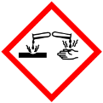 | 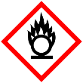 | 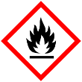 |  |  |  |  |  | 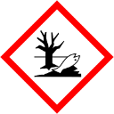

Materialien: Petrischale aus Glas, Vollpipette (25 mL), Peleusball, Spatel, Becherglas (1 L), Tiegelzange
Chemikalien: Ethanol, konzentrierte Schwefelsäure, Kaliumpermanganat, Wasser
Durchführung: In die Petrischale werden 25 mL Ethanol gegeben. Dieses wird anschließend mit 25 mL konzentrierter Schwefelsäure unterschichtet. Das Becherglas wird mit etwa 800 mL Wasser gefüllt. Zum Starten der Reaktion werden 4-5 Kristalle Kaliumpermanganat in die Petrischale gegeben. Die Reaktion verläuft spontan über einen Zeitraum von etwa 15 Minuten, kann aber jederzeit durch Umfüllen in das bereitgestellte Wasser abgebrochen werden. Dieses dient ebenfalls als Löschwasser, sollte sich das Ethanol durch die Reaktion entzünden.
Beobachtung: Im Verlauf der Reaktion verfärbt sich die untere Phase erst dunkel violett, dann dunkel grünlich bis braun am Ende der Reaktion. Während der Reaktion sind unregelmäßig kleinere und größere Lichtblitze zu sehen und ein leises Knallen zu vernehmen.
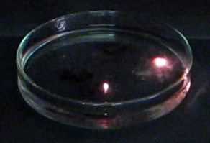
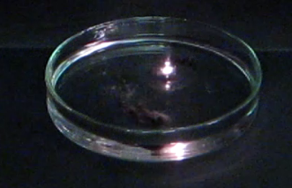
Abbildung 1: Zu beobachtende Blitzentwicklung in der Petrischale.

Deutung: Durch eine chemische Reaktion kann Energie freigesetzt werden, die über die Blitze als Lichtenergie freigesetzt wird. Ebenso können Schallenergie durch den Knall und bei Entzünden ebenso Wärmeenergie erkannt werden.
Entsorgung: Der Inhalt der Petrischale wird zur Verdünnung und Reaktionsbeendung in das Glas Wasser gegeben und als saure Schwermetallsalzlösung entsorgt.
Literatur: [1] Schmidkunz, Heinz; Rentsch, Werner (2011): Chemische Freihandversuche. Kleine Versuche mit großer Wirkung. Köln: Aulis, S. 65.

Unterrichtsanschlüsse: Werden im Chemieunterricht die Energieformen natürlicher Energiequellen besprochen, sollte auch die Energienutzung aus chemischen Reaktionen angeschnitten werden. Dies ist in der 5. & 6. Klassenstufe aber nur ganz oberflächlich möglich und kann erst in höheren Klassenstufen fachlich erarbeitet werden, da in den folgenden Jahren naturwissenschaftlichen Unterrichts das Basiskonzept der chemischen Reaktion und Kennzeichen dieser aufgegriffen werden. Den Schülerinnen und Schülern könnte als Bezug zur Alltagsnähe die Frage gestellt werden, ob auch aus Gewitterblitzen die Energie umgewandelt und nutzbar gemacht werden kann.
Obwohl alle Chemikalien auch für Schülerinnen und Schüler ab der 5. Klassenstufe freigegeben sind, empfiehlt sich dieses Experiment als Lehrerversuch, da bei Entzündung des Ethanols größere Erfahrung im Experimentieren zu ruhigerem Vorgehen beiträgt. Außerdem werden als Lehrerversuch weniger Chemikalien eingesetzt und damit die Durchführung kostengünstiger. Als Varianten sind Durchführungen in kleinerem Maßstab möglich, durch die in der Petrischale größere Grenzfläche zwischen Ethanol und Schwefelsäure verläuft die Reaktion aber eindrucksvoller.

V2 – Glühen ohne Feuer
Dieser Versuch dient dem Thema Energie ebenfalls als Wunderexperiment. Eine chemische Reaktion liefert hier so viel Energie, dass ein abkühlender Kupferdraht erneut zu glühen beginnt Das Vorwissen der Schülerinnen und Schüler um Energieformen wie Wärme-, Bewegungs- und elektrische Energie kann über diesen Versuch hinaus um die Kenntnis von chemische Reaktionen als Energielieferanten erweitert werden.

Gefahrenstoffe
Kupfer |  |  | H: - |  |  | P: -
Aceton |  |  | H: 225-319-336 |  |  | P: 210-233-305+351+338
 |  | 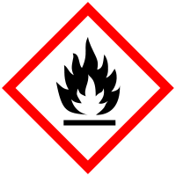

Materialien: Porzellanschale, Gasbrenner, Tiegelzange
Chemikalien: Aceton, Kupferdraht
Durchführung: Ein paar Milliliter Aceton werden in die Porzellanschale gegeben und in etwa einem Meter Entfernung vom Gasbrenner aufgestellt. Der Kupferdraht wird zu einer Spirale gebogen und mit der Tiegelzange in der rauschenden Flamme des Gasbrenners erhitzt, bis er rot glüht. Nach kurzem Abkühlen wird der nicht mehr glühende Draht dicht über die flüssige Phase des Acetons gehalten, ohne aber einzutauchen.
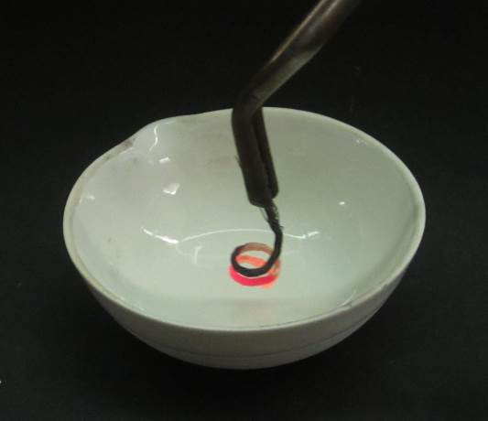Beobachtung: Der Draht beginnt nach kurzer Zeit über dem Aceton erneut rot zu glühen.
Abbildung 2: Über Aceton aufglühender Kupferdraht.
Deutung: Aufgrund eines niedrigen Sättigungsdampfdruckes ist Aceton bei Raumtemperatur leicht flüchtig. Die Oxidation von gasförmigem Aceton erfolgt mit dem Kupferdraht als heterogenem Katalysator. Mit ausreichendem Sauerstoff in der Umgebung verbrennt so Aceton flammenlos zu Kohlenstoffdioxid und Wasser. Die freigesetzte Energie dieser exothermen Reaktion bringt den Kupferdraht wieder zum Glühen.
$$H_{3}C-CO-CH_{3} \left(g\right)+4 O_{2} \left(g\right)→3 CO_{2} \left(g\right)+3 H_{2}O (g)$$
Für die Klassenstufe 5 & 6 geeignete didaktische Reduktion:
Mit dem Gasbrenner wird dem Kupferdraht Wärmeenergie zugeführt, bis er rot glüht. Der noch warme Draht setzt über das Aceton eine chemische Reaktion in Gang, die dann Energie freisetzt und den Draht erneut zum Glühen bringt.
Entsorgung: Aceton kann zum Abdampfen in einen Abzug gestellt oder in den Behälter für organische Lösungsmittel gegeben werden. Der Kupferdraht kann nach dem Abkühlen weiterverwendet werden.
Literatur: [1] Schmidkunz, Heinz; Rentsch, Werner (2011): Chemische Freihandversuche. Kleine Versuche mit großer Wirkung. Köln: Aulis, S. 65.

Unterrichtsanschlüsse: Chemische Reaktionen als Energiequellen wurden bereits in „V1 – Blitze unter Wasser“ aufgegriffen. Auch dieser Versuch dient dazu die Energieumwandlung einer chemischen Reaktion in Wärmeenergie, die einen Kupferdraht zum Glühen bringt, zu thematisieren. In reduzierter Form kann so im fächerübergreifenden naturwissenschaftlichen Unterricht ein Bogen über die Energieformen und die Umwandlung ineinander erarbeitet werden. Die verwendeten Chemikalien sind für die Tätigkeit von Schülerinnen und Schülern ab der 5. Jahrgangsstufe freigegeben, dennoch wird dieser Versuch als Lehrerversuch empfohlen, da die leichte Entflammbarkeit von Aceton in Zusammenhang mit dem Gasbrenner hier ein unverkennbares Gefahrpotential bietet.

Schülerversuche

V1 – Durchlauferhitzer mit Sonnenenergie
In diesem Versuch lernen die Schülerinnen und Schüler die Funktionsweise eines Durchlauferhitzers kennen, bei dem mittels Sonnenenergie Wasser erwärmt werden kann. Das benötigte Wissen, dass Licht Energie enthält, die eingefangen und in Wärmeenergie umgewandelt werden kann, wird direkt am Versuch erarbeitet.

Gefahrenstoffe
Wasser |  |  | H: - |  |  | P: -
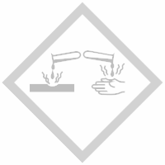

Materialien: transparenter PVC-Schlauch, 2 Bechergläser (1 L), Becherglas (2 L), 3 Dreifüße, Thermometer, Wärmelampe, 2 kleine Luftballons, schwarze Pappe, Gummiband, Aluminiumfolie
Chemikalien: Wasser
Durchführung: Der PVC-Schlauch wird mit Wasser gefüllt und auf beiden Seiten mit einem Luftballon verschlossen. Es können zusätzlich Schlauchschellen verwendet werden. Nun wird der Schlauch in einer Spirale in das 2 L-Becherglas gelegt, sodass beide Enden mit den Luftballons noch ein gutes Stück herausragen. Die Spirale kann mit einem Gummiband zusammengehalten werden. Dieses Becherglas wird auf einen Dreifuß gestellt und daneben ein mit Wasser gefülltes 1 L-Becherglas auf einem Dreifuß platziert. Gegenüber dem wassergefüllten Glas wird die Wärmelampe auf einem Dreifuß aufgebaut und mit einem Stück schwarze Pappe im 2 L-Becherglas der Lichteinfall auf das 1 L-Becherglas unterbrochen (der Schlauch befindet sich im Licht). Ein Ende des Schlauches wird in das Wasser gehängt und dort der Luftballon entfernt, ohne dass Wasser austritt. Das andere Ende wird verschlossen in das auf der Tischplatte platzierte zweite Becherglas gehängt. Die Öffnung des 2 L-Becherglases wird mit Aluminiumfolie abgedeckt. Nun wird die Lampe eingeschaltet und das 2 L-Becherglas aufgeheizt. Nach etwa 30 Minuten wird die Temperatur des Wassers im 1 L-Becherglas gemessen und der zweite Luftballon entfernt. Nachdem der Wasserfluss beendet ist, wird die Wassertemperatur des zweiten Becherglases bestimmt.
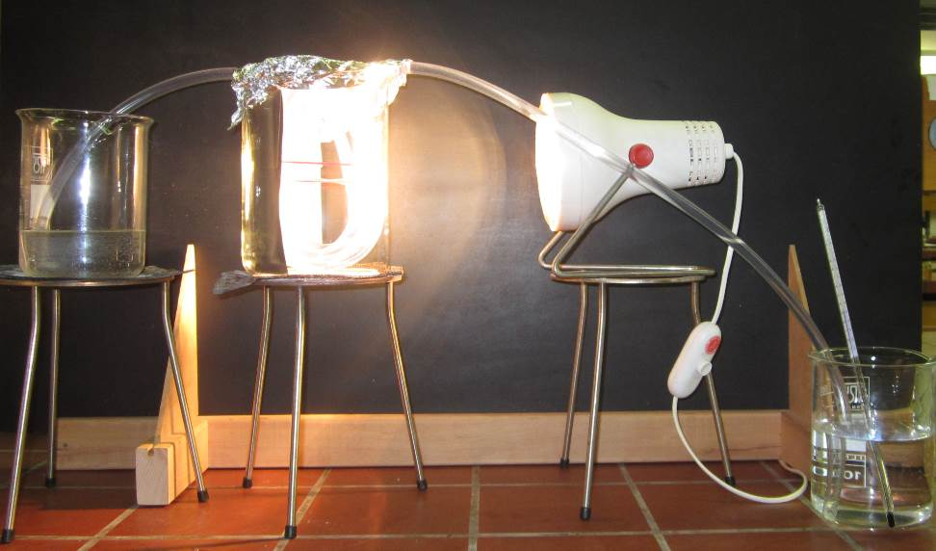Beobachtung: Nach einigen Minuten Lichteinwirkung beschlägt das 2 L-Becherglas leicht. Die Wassertemperatur im Becherglas auf dem Dreifuß beträgt 25 °C. Nachdem der Luftballon vom zweiten Ende des Schlauches entfernt wird, strömt das Wasser aus dem oberen Becherglas über den Schlauch in das untere Becherglas. Hier beträgt die Wassertemperatur 32 °C.
Abbildung 3: Versuchsaufbau mit durchlaufendem Wasser.

Deutung: Durch die Sonnenenergie heizt sich das 2 L-Becherglas auf. Diese Wärme wird beim Durchfließen auf das Wasser übertragen und die Wassertemperatur steigt an.
Entsorgung: Das Wasser kann über den Abfluss entsorgt werden.
Literatur: [1] Tust, Dorothea; van Saan, Anita (Hg.) (2012): 365 Experimente für jeden Tag. 6. Aufl. Kempen: Moses, S. 27

Unterrichtsanschlüsse: Dieser Versuch eignet sich gut in einer Einheit zu alternativen Energiequellen und zur Bildung von Nachhaltiger Entwicklung. Der Aufbau kann auch mit Alltagsgegenständen erfolgen und zum Erhitzen direkt die Sonne genutzt werden. Da der Aufbau und das Aufheizen recht viel Zeit beanspruchen und das Befüllen des Schlauches etwas handwerkliches Geschick erfordern, sollte abgewogen werden, den Versuch als Demonstrationsexperiment vorzubereiten und vorzuführen.

V2 – Flaschenstaudamm
In diesem Versuch kann die Bauweise eines Staudammes zur Stromerzeugung durch Wasserkraft demonstriert werden. Die Schülerinnen und Schüler können erfahren, wie sich die Höhe des Wasserstandes auf die nutzbare Kraft auswirkt, die durch das kontrollierte Ausströmen von Wasser auftritt. Zur Auswertung des Kontextes benötigen die Schülerinnen und Schüler Vorwissen in Bezug auf Energieformen und Möglichkeiten der Umwandlung.

Gefahrenstoffe
Wasser |  |  | H: - |  |  | P: -

Materialien: PET-Flasche, Reißzwecke, Tesafilm
Chemikalien: Wasser
Durchführung: In die verschlossene PET-Flasche werden mit der Reißzwecke vier übereinander in einer Reihe liegende Löcher mit etwas Abstand zueinander gedrückt. Diese werden dann mit einem Streifen Tesafilm wieder verschlossen. Dann wird die Flasche mit Leitungswasser befüllt und mit den Löchern zum Abfluss neben dem Waschbecken platziert. Bei weiter geöffnetem Deckel wird nun das Tesafilm von der Flasche abgezogen.
Beobachtung: Sobald das Tesafilm von der Flasche entfernt wurde, strömt das Wasser aus allen vier Löchern in das Waschbecken. Dabei trifft der Strahl des untersten Loches am weitesten entfernt auf den Boden des Waschbeckens und der oberste am nächsten an der Flasche. Mit sinkendem Wasserspiegel werden alle Strahlen kürzer.
Deutung: Je höher der Wasserspiegel ist, desto mehr Kraft erfährt das Wasser, wenn es aus den Löchern strömt. Am tiefsten Loch wird das Wasser somit am stärksten aus der Flasche gedruckt und der Strahl überwindet die größte Entfernung, bevor er auf den Waschbeckenboden trifft.

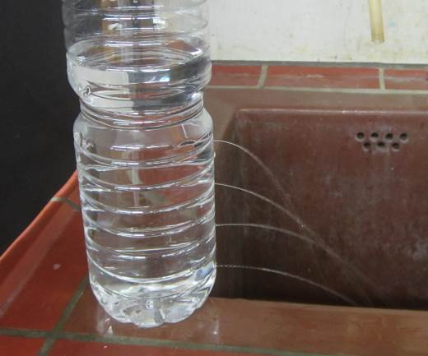Entsorgung: Das Wasser kann über den Abfluss entsorgt werden.
Abbildung 4: Flaschenstaudamm aus einer PET-Flasche.
Literatur: [1] Tust, Dorothea; van Saan, Anita (Hg.) (2012): 365 Experimente für jeden Tag. 6. Aufl. Kempen: Moses. S. 172

Unterrichtsanschlüsse: Der Versuch kann zum Thema erneuerbare und natürliche Energiequellen genutzt werden und bietet in Zusammenhang mit dem Versuch „Die Wasserkraft-Turbine“ (siehe Kurzprotokoll) einen geeigneten Rahmen die Energiegewinnung in Wasserkraftwerken nachzuvollziehen. Zum Thema Druck bietet sich hier ein Anschluss an physikalische Beobachtungen und fächerübergreifenden Unterricht.

Arbeitsblatt – Wasserkraftwerk
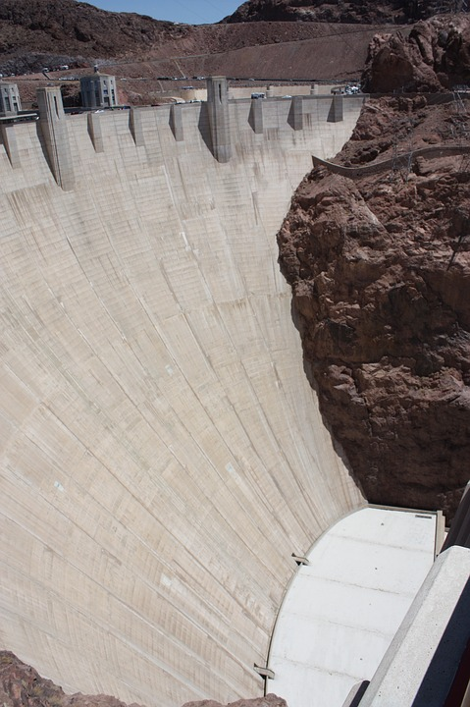Aufgabe 1 Auf dem Bild ist ein Staudamm gezeigt, der randvoll mit Wasser ist. Nenne den entscheidenden Faktor, der für die Weite eines Wasserstrahls aus einer Flasche mit Loch verantwortlich ist und skizziere, an welcher Stelle des Staudamms das Wasser im weitesten Strahl ausströmen würde, wenn man dort ein Loch entstehen ließe.

Aufgabe 2 Beschreibe mit Hilfe einer Zeichnung, wie man eine Wasserkraft-Turbine, wie du sie im Versuch gebaut hast, in das Loch einbauen könnte, um die Kraft des ausströmenden Wassers zu nutzen.

Aufgabe 3 In einem Tal in China, dass von hohen Berghängen umgeben ist, leben etwa 100 Menschen in einem kleinen Dorf. Durch das Tal fließt ein großer Fluss aus den Bergen herab. Die Dorfbewohner bauen am Flussufer und an den Berghängen Lebensmittel an, die sie auf einem kleinen Markt flussabwärts verkaufen. Sie lassen auch ihre Tiere auf anliegenden Weiden grasen. Der Fluss liefert so viel Wasser, dass dort ein Staudamm für ein Wasserkraftwerk gebaut werden soll.
Bewerte, ob der Staudamm besser vor oder hinter dem Dorf gebaut werden soll und welche Lebensveränderungen sich für die Dorfbewohner ergeben könnten.

Didaktischer Kommentar zum Schülerarbeitsblatt
Das Arbeitsblatt dient den Schülerinnen und Schülern zur Erarbeitung der Funktionsweise eines Wasserkraftwerkes. Über den Versuch „Der Flaschenstaudamm“ erhalten die Schülerinnen und Schüler Kenntnis über die Auswirkungen des Wasserstandes auf die Kraft des Wasserstrahls und die daraus resultierende Weite des Strahls. Auf dem Arbeitsblatt werden in Aufgabe 1 diese Beobachtungen auf ein Bild eines realen Staudammes (hier der Hoover-Staudamm in den USA) übertragen. Für Aufgabe 2 wird dann das Wissen um die Funktionsweise einer „Wasserkraft-Turbine“ (vergleiche Versuch 1 im Kurzprotokoll) erweitert, bei der ein gerichteteter Wasserstrom Bewegungsenergie erzeugen kann, die dann weiter in elektrische Energie umgewandelt werden kann. So können die Schülerinnen und Schüler mit einfachen Versuchen und geleiteter Auswertung durch die Lehrkraft die Stromgewinnung eines Wasserkraftwerkes erarbeiten. Aufgabe 3 dient der Reflexion über den Bau von Staudämmen und den Auswirkungen auf Bewohner der Region.

Erwartungshorizont (Kerncurriculum)
Aufgabe 1:
Diese Aufgabe ist den Anforderungsbereichen I mit dem Operator „nennen“ und II mit „skizzieren“ zugeordnet. Die am dreidimensionalen Modell des „Flaschenstaudamms“ gewonnene Erkenntnis, dass die Wasserkraft und damit die Weite des Wasserstrahls abhängig von der Höhe des Wasserspiegels ist, wird zum einen reproduziert und dann auf die Abbildung des Staudammes übertragen. Der hier geförderte Kompetenzbereich ist der Kommunikation zuzuordnen, da die Schülerinnen und Schüler ihr Wissen wiedergeben müssen und mit der Darstellungsmöglichkeit einer Abbildung umgehen.
Aufgabe 2:
In dieser Aufgabe werden Erkenntnisse aus dem Versuch „Die Wasserkraft-Turbine“ angewendet, um die Funktionsweise eines Wasserkraftwerkes zu erarbeiten. Hier wird der Anforderungsbereich II angestrebt, da die Anwendung der Versuchsergebnisse dargestellt und in den neuen Kontext des Staudammes als Kraftwerk gesetzt werden sollen. Auch hier ist der Kompetenzbereich Kommunikation vordergründig, da über eine Zeichnung die Erkenntnisse dargestellt und beschrieben werden. Die Schülerinnen und Schüler lernen, wie Skizzen helfen können, Ideen und Sachverhalte zu verdeutlichen.
Aufgabe 3:
Der Kompetenzbereich Bewertung ist ein wesentlicher Bestandteil der Bildung für Nachhaltige Entwicklung. Daher ist die letzte Aufgabe des Arbeitsblattes diesem zugeordnet. Da nicht in der gesamten Einheit die Bewertungskompetenz im Vordergrund steht, ist es zwingend erforderlich, dass im Vorwissen der Schülerinnen und Schüler bereits eine methodische Vorgehensweise in der Bewertung von Problemsituationen, die einen Konflikt mit sozialen und wirtschaftlichen Aspekten beinhalten, kennengelernt haben. Mit dem Anforderungsbereich III transferieren die Schülerinnen und Schüler diese Bewertungskompetenz auf die im Arbeitsblatt gegebene Problemsituation.

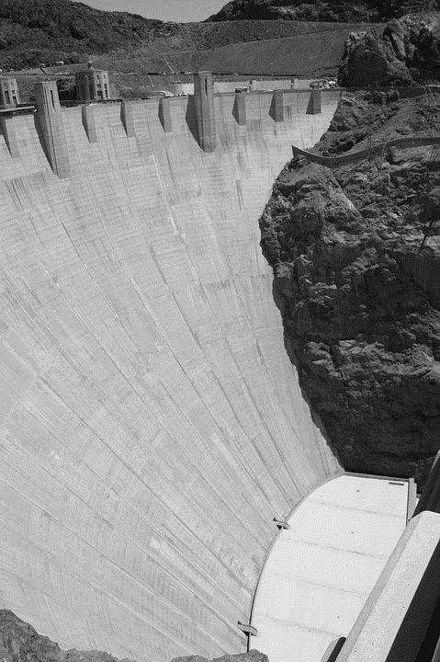
Erwartungshorizont (Inhaltlich)
Aufgabe 1:
Im untersten Bereich (hier rot markiert) würde das Wasser durch ein Loch am weitesten aus dem Staudamm strömen, da dort die der Abstand zum Wasserspiegel am größten ist. Diese Tatsache zeigen die Beobachtungen aus dem Versuch „Der Flaschenstaudamm“.
Aufgabe 2:
Das Modell der Wasserkraft-Turbine wird in einer Zeichnung in den Bau des Staudamms integriert. Dazu sind verschiedene Ansätze zulässig:

Aufgabe 3:
(Es müssen nicht alle der folgenden Punkte genannt werden)
Wird der Staudamm flussaufwärts des Dorfes gebaut, fehlt den Dorfbewohnern in der Zeit, in der der Staudamm gebaut wird, Wasser für die Felder und sie könnten Hunger leiden. Auf der anderen Seite kann der Staudamm bei Hochwasser das Tal vor Überschwemmungen schützen.
Wird der Staudamm flussabwärts gebaut, könnte beim Anstauen des Wassers das Dorf versinken. Es werden Felder und Weideflächen überflutet, sodass den Menschen dort Nahrungsmittel knapp werden. Andererseits könnten die Dorfbewohner anfangen Fische aus dem neu entstandenen Stausee zu fangen.
(weitere, unberücksichtigte Ideen der Schülerinnen und Schüler sind möglich)

Niedersächsisches Kultusministerium (Hg.): Kerncurriculum für das Gymnasium. Schuljahrgänge 5-10. Deutsch. Hannover: 2015 (Online verfügbar unter: http://db2.nibis.de/1db/cuvo/ datei/kc_gym_deutsch_nib.pdf, zuletzt abgerufen am 24.07.2016)

